Тема 10 Пневмомеханические системы схема управления цилиндром посредством ИЛИ и доталкивания цилиндром.

Цель: Ознакомится с работой логики "ИЛИ" в пневматическом варианте.

Узнать о реализации ИЛИ в цилиндре.

Задание: собрать схему и изучить...

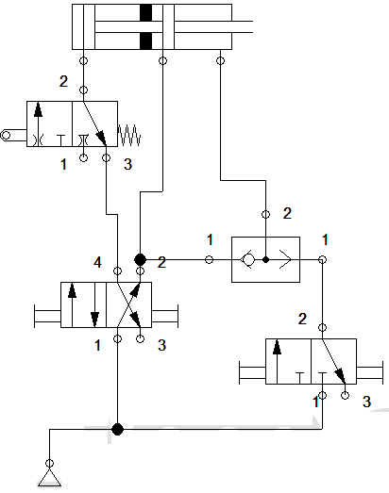

Прядок работы:

1) Ознакомится с схемой.

2) Собрать. Смоделировать. (пошаговая инструкция ниже)

4) Запустить, изучить.

5) Выполнить варианты .

6) Ответить на контрольные вопросы.

7) Вывод.

8) ОФОРМИТЬ РЕЗУЛЬТАТ ВАРИАНТА И ОТВЕТ НА КОНТРОЛЬНЫЕ ВОПРОСЫ.

Вывод: Можно совмещать воздушные потоки обеспечивая совместное управление?

пошаговая инструкция

Запустим fluidsim....

создадим новый лист => CTRL+N

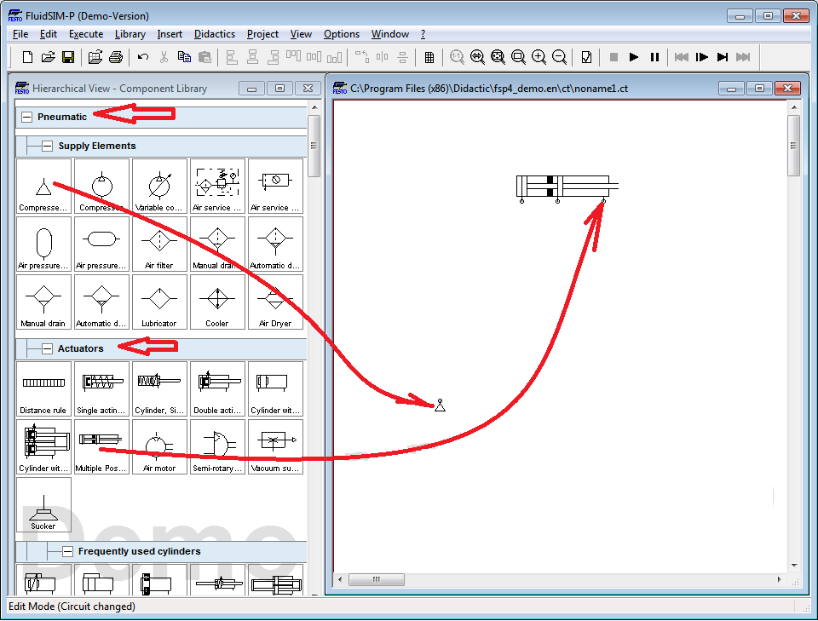

согласно стрелкам обеспечим выбор элементов на схеме

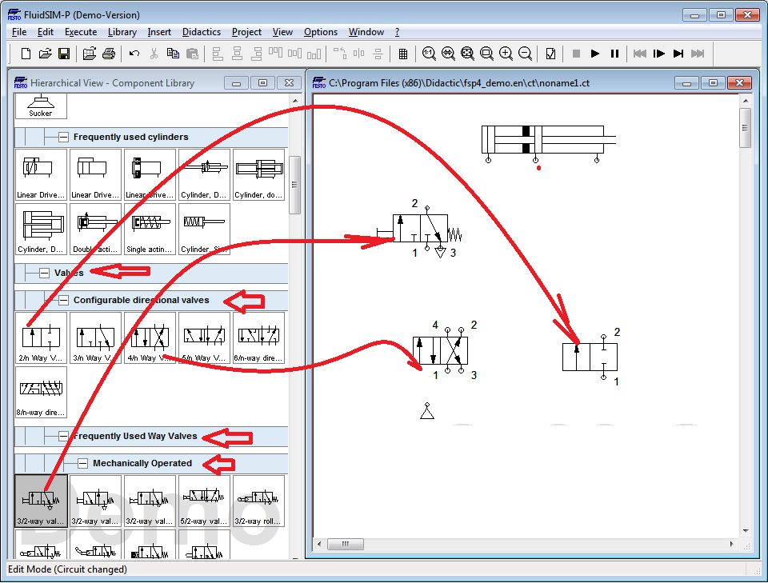

согласно стрелкам обеспечим выбор элементов на схеме.

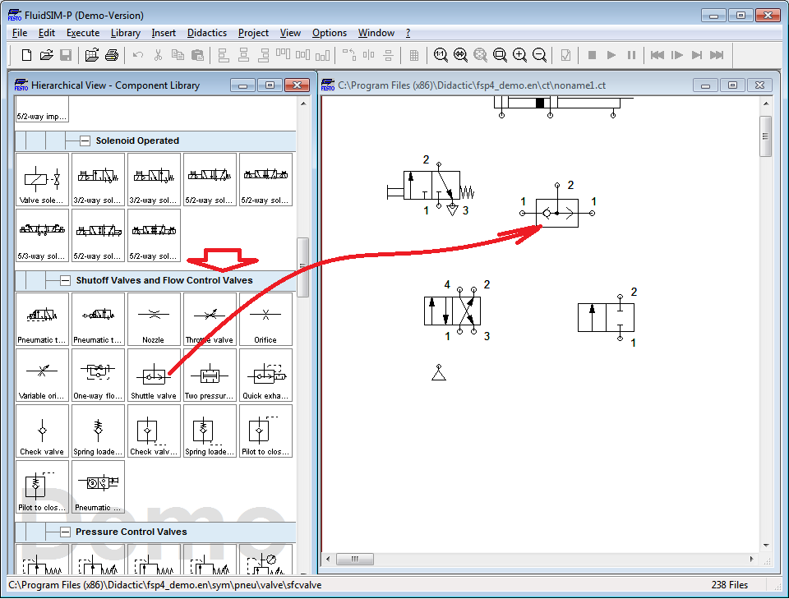

согласно стрелкам выберем элемент.

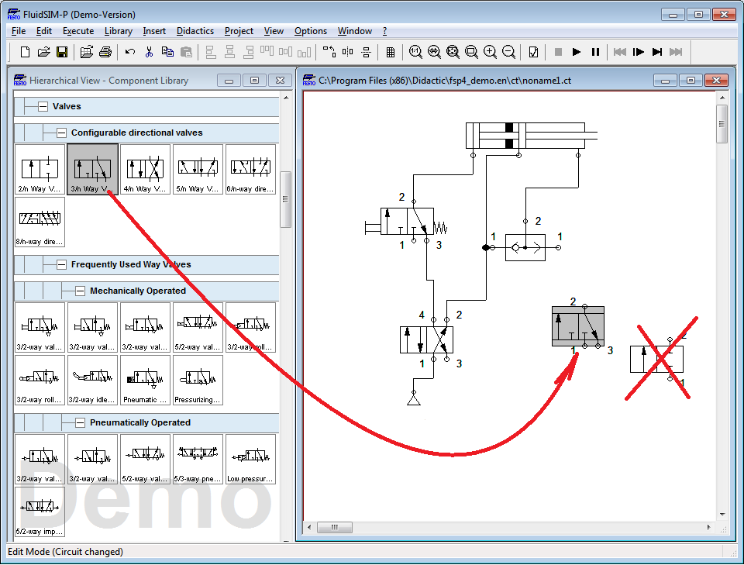

собираем схему и моделируем!!! Для этого надо курсор подводить к пневма входам устройств - элементов и нажимая правую кнопку тащить до соединения с другим элементом.

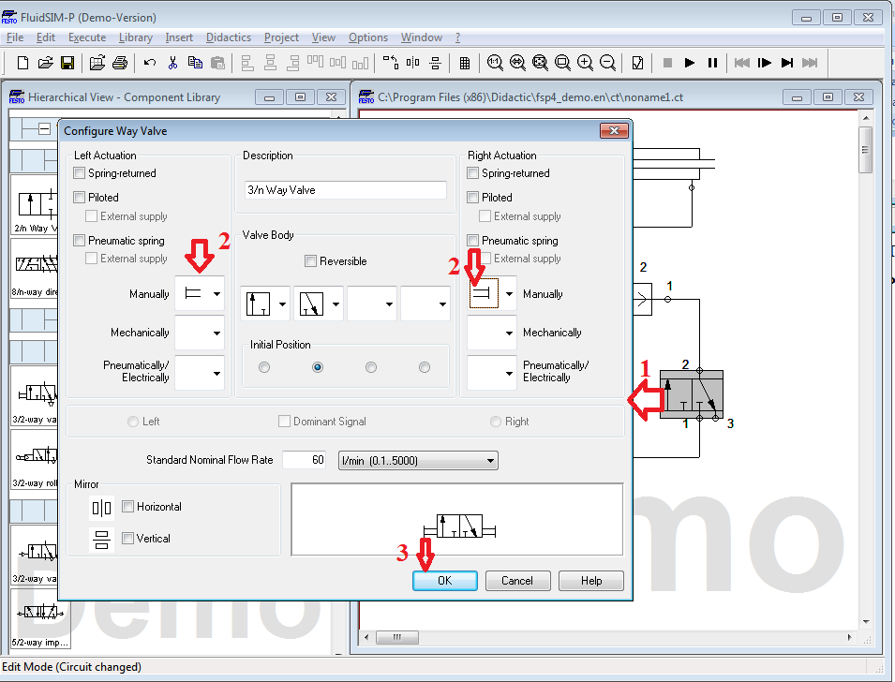

два щелка на мыши правой кнопки =>модифицируем элемент согласно рисунку.

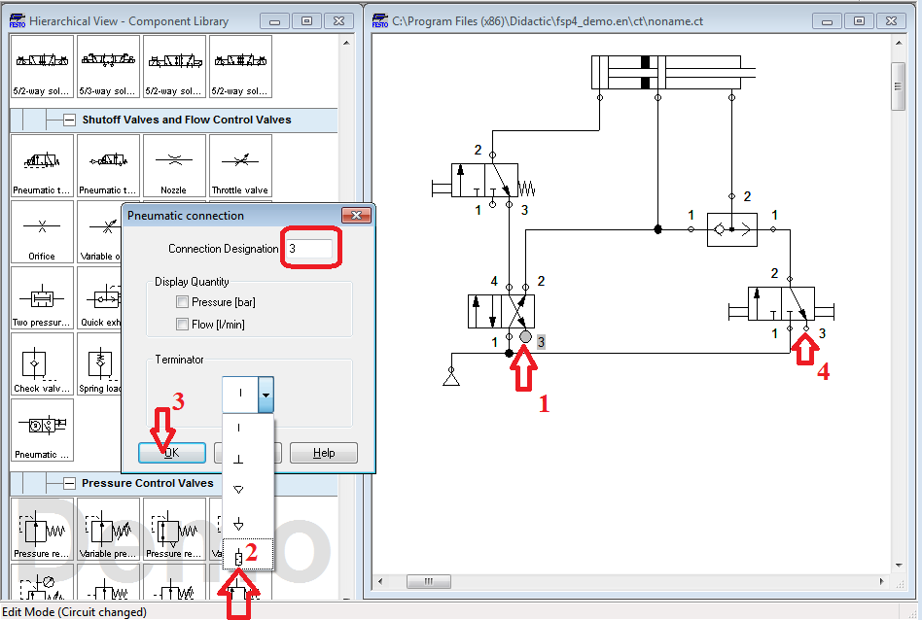

два щелка на мыши правой кнопки =>модифицируем элемент согласно рисунку.

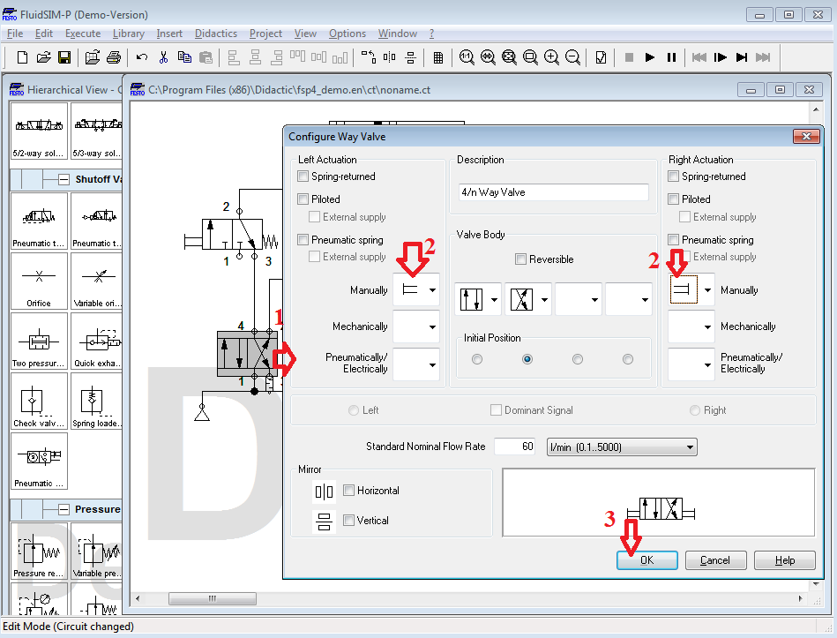

два щелка на мыши правой кнопки =>модифицируем элемент согласно рисунку.

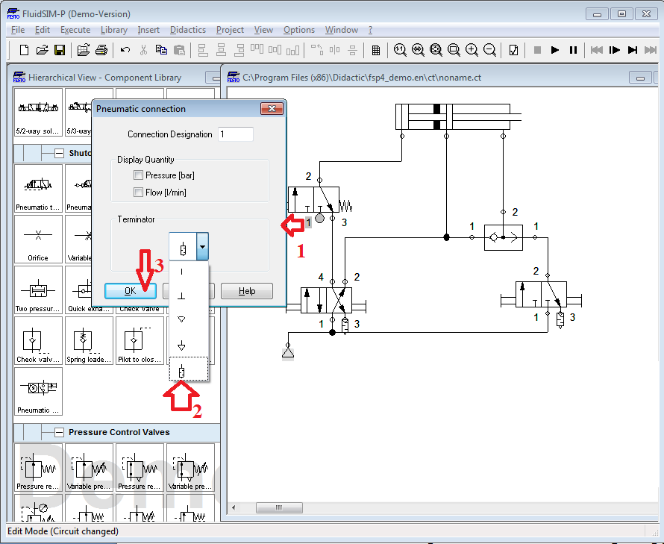

два щелка на мыши правой кнопки =>модифицируем элемент согласно рисунку.

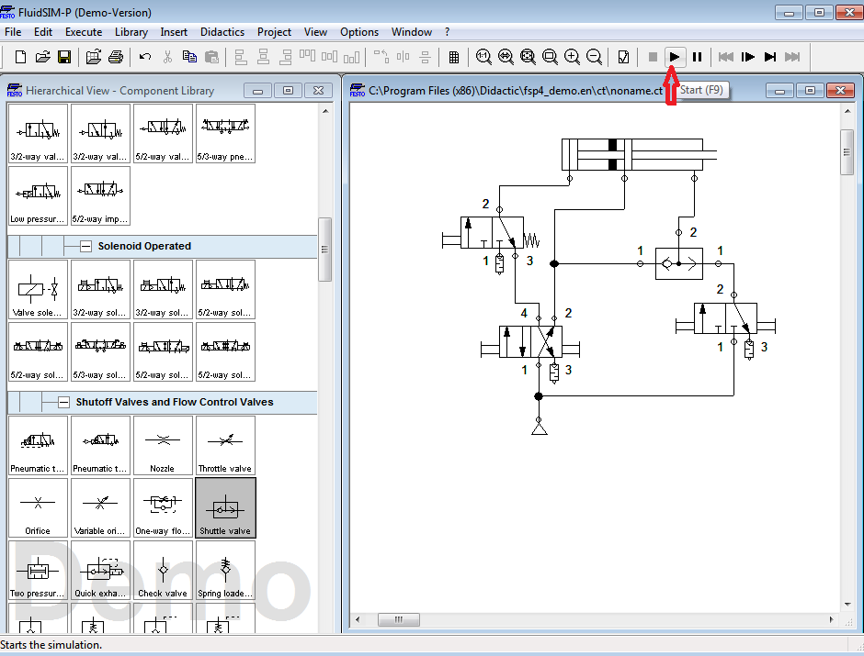

**стартуем!!**

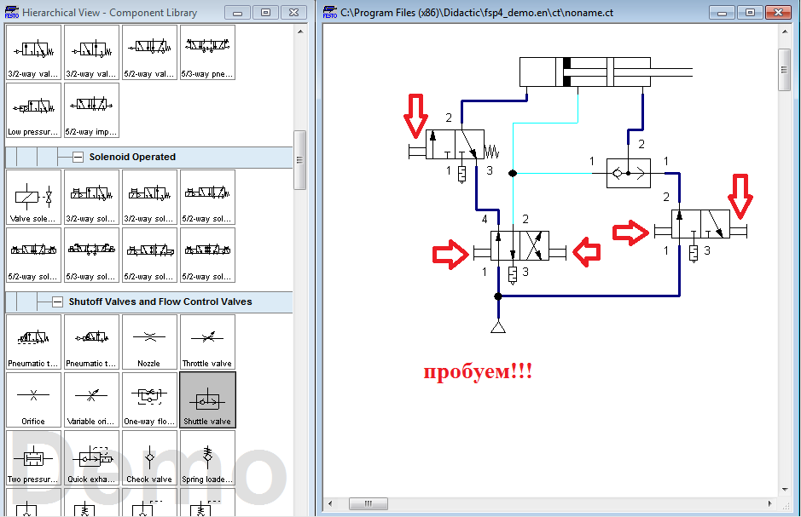

Оцениваем как обеспечивается система перемещения деталей цилиндра.

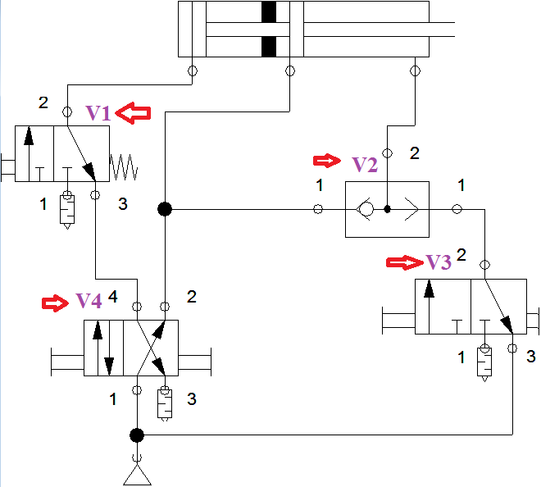

доработаем схему!!! **опробуем**.

**Вопросы:**

1) Есть разница между созданными схемами!

2) Повторные испытания могут быть первичными?

3) Окончательные испытания отличаются от полных?

4) В чем разница полных и неполных испытаний?

5) Стендовые испытания могут заменятся полевыми?

6) Можно проводить испытания до контроля условий испытаний?

7) Если чистота испытания неоднозначна то можно считать испытания успешным?

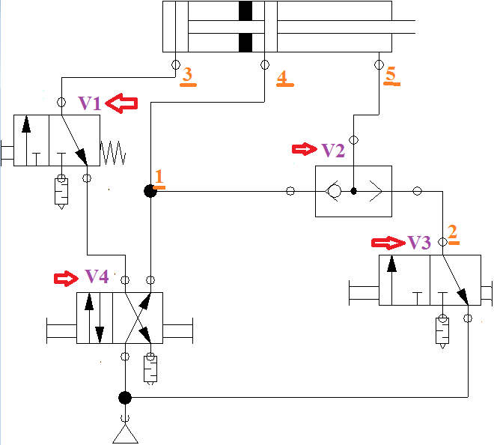

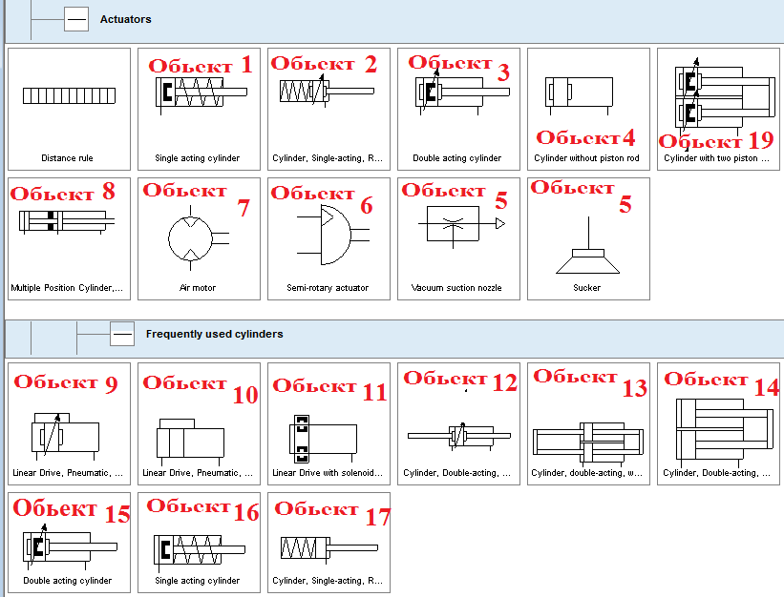

Таблица заданий: Подключить объекты к парам точек согласно варианту.

|  |  |  |  |  |  |  |
| --- | --- | --- | --- | --- | --- | --- |
| Вариант | Пара  точек 3-4 | Пара  точек 4-5 | Пара  точек 3-5 | Пара  точек 1-2 | Пара  точек 5-2 | Пара  точек 5-1 |
| 1 | 5 | 6 | 7 | 11 | 12 | 10 |
| 2 | 15 | 5 | 6 | 7 | 11 | 12 |
| 3 | 14 | 3 | 5 | 6 | 7 | 4 |
| 4 | 4 | 14 | 3 | 5 | 6 | 7 |
| 5 | 3 | 15 | 4 | 7 | 5 | 6 |
| 6 | 14 | 9 | 10 | 6 | 7 | 5 |
| 7 | 5 | 6 | 7 | 6 | 12 | 13 |
| 8 | 11 | 5 | 6 | 7 | 8 | 9 |
| 9 | 17 | 2 | 5 | 6 | 7 | 4 |
| 10 | 10 | 11 | 12 | 5 | 6 | 7 |
| 11 | 9 | 10 | 11 | 7 | 5 | 6 |
| 12 | 4 | 6 | 3 | 6 | 7 | 5 |
| 13 | 5 | 6 | 7 | 11 | 10 | 3 |
| 14 | 10 | 5 | 6 | 7 | 11 | 3 |
| 15 | 9 | 10 | 5 | 6 | 7 | 3 |
| 16 | 8 | 9 | 10 | 5 | 6 | 7 |
| 17 | 12 | 8 | 9 | 7 | 5 | 6 |
| 18 | 9 | 14 | 10 | 6 | 7 | 5 |
| 19 | 5 | 6 | 7 | 10 | 11 | 3 |
| 20 | 10 | 5 | 6 | 7 | 11 | 12 |
| 21 | 11 | 10 | 5 | 6 | 7 | 4 |
| 22 | 12 | 9 | 10 | 5 | 6 | 7 |